MovieLens 1M Dataset

Import dữ liệu
import numpy as np import pandas as pd
PREVIOUS_MAX_ROWS = pd.options.display.max_rows pd.options.display.max_rows = 25
pd.options.display.max_columns = 20
pd.options.display.max_colwidth = 82 np.random.seed(12345)
import matplotlib.pyplot as plt plt.rc("figure", figsize=(10, 6))
np.set_printoptions(precision=4, suppress=True) import numpy as np
import pandas as pd
import ...: Tải các thư viện cần thiết:
numpy (với bí danh np): Thư viện nền tảng cho tính toán khoa học, đặc biệt là với mảng nhiều chiều.
pandas (với bí danh pd): Thư viện chính để xử lý và phân tích dữ liệu dạng bảng (DataFra me).
matplotlib.pyplot (với bí danh plt): Thư viện phổ biến để vẽ biểu đồ và trực quan hóa dữ liệu.

XỬ LÝ GIÁ TRỊ BỊ THIẾU (Missing Data)
1.1 Kiểm tra giá trị bị thiếu
float_data = pd.Series([1.2, -3.5, np.nan, 0]) float_data
float_data.isna()

isna() trả về True tại các vị trí có giá trị bị thiếu (NaN).

  - Loại bỏ giá trị bị thiếu
data = pd.Series([1, np.nan, 3.5, np.nan, 7]) data.dropna()
Tạo một Series tên data với một số giá trị bị thiếu, sau đó sử dụng phương thức
.dropna() để xóa tất cả các hàng (phần tử) chứa giá trị NaN và trả về Series đã được làm sạch.

  - Điền giá trị thay thế
data.fillna(0) data.fillna(method='ffill') data.fillna(method='bfill')

Điền giá trị 0 cho phần bị thiếu,
hoặc dùng giá trị trước đó (ffill) / sau đó (bfill) để lấp chỗ trống.

  - Thay thế giá trị đặc biệt bằng NaN
data.replace(-999, np.nan)
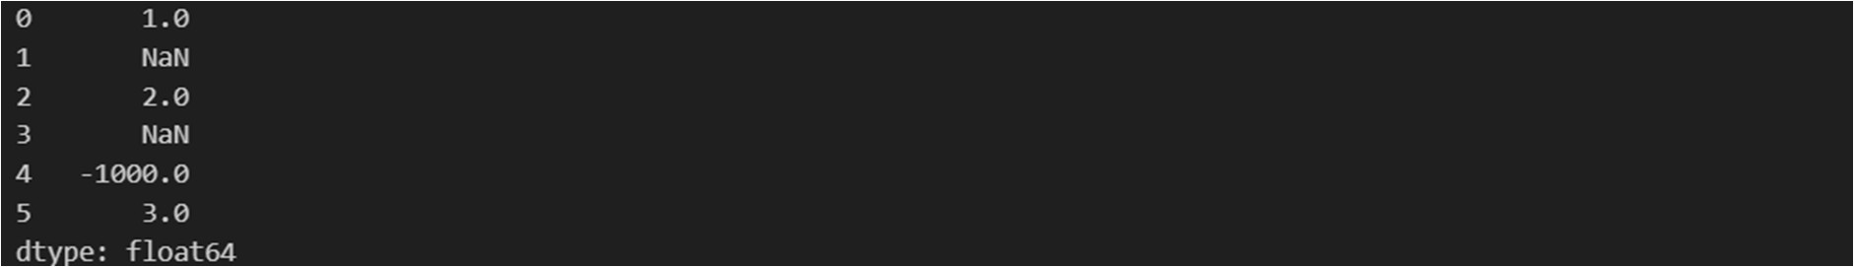
Đoạn này sử dụng phương thức .replace() để thay thế tất cả các lần xuất hiện của giá trị -999 bằng giá trị NaN (dữ liệu bị thiếu).

XỬ LÝ DỮ LIỆU TRÙNG LẶP (Duplicate Data)
  - Phát hiện trùng lặp
data.duplicated()
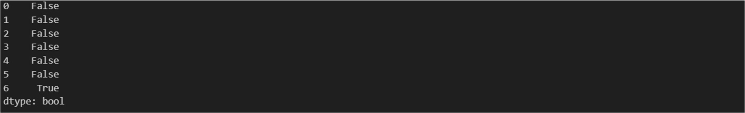
Sử dụng phương thức .duplicated() để trả về một Series Boolean, trong đó True chỉ ra các hàng là bản sao (trùng lặp hoàn toàn với một hàng trước đó) và False chỉ ra các hàng là duy nhất hoặc là lần xuất hiện đầu tiên của một bản sao.

  - Xóa trùng lặp
data.drop_duplicates()
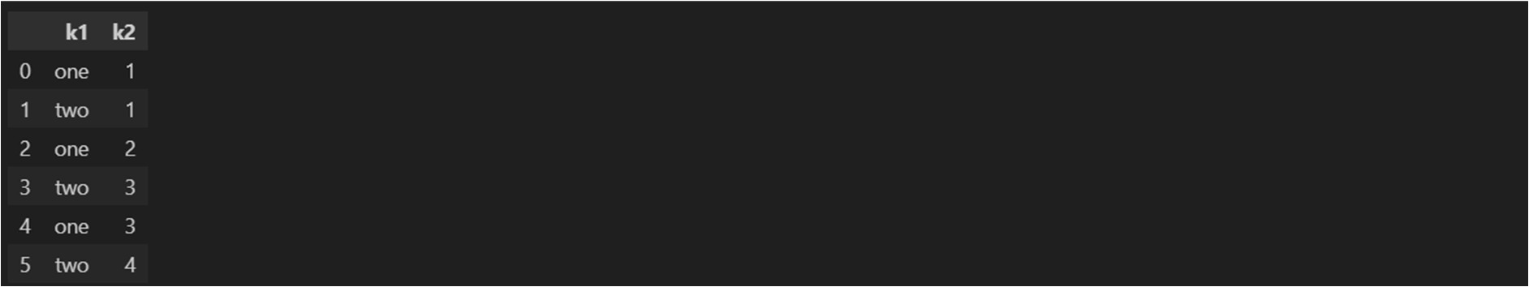

Sử dụng phương thức .drop_duplicates() mặc định (tương đương với keep='first') để xóa tất cả các hàng bị trùng lặp, chỉ giữ lại lần xuất hiện đầu tiên của mỗi hàng duy nhất

Ánh xạ và thay thế giá trị (Mapping & Replacing)
3.1. Giới thiệu
Dữ liệu thực tế có thể cần:
- Chuyển tên viết tắt thành đầy đủ
- Thay giá trị lỗi, hoặc gộp nhóm logic
3.2 Sử dụng map() để ánh xạ
data = pd.DataFrame({
'food': ['bacon', 'pulled pork', 'bacon', 'Pastrami', 'corned beef', 'Bacon'], 'ounces': [4, 3, 12, 6, 7.5, 8]

})

meat_to_animal = { 'bacon': 'pig',
'pulled pork': 'pig',
'pastrami': 'cow', 'corned beef': 'cow'
}
data['animal'] = data['food'].str.lower().map(meat_to_animal)

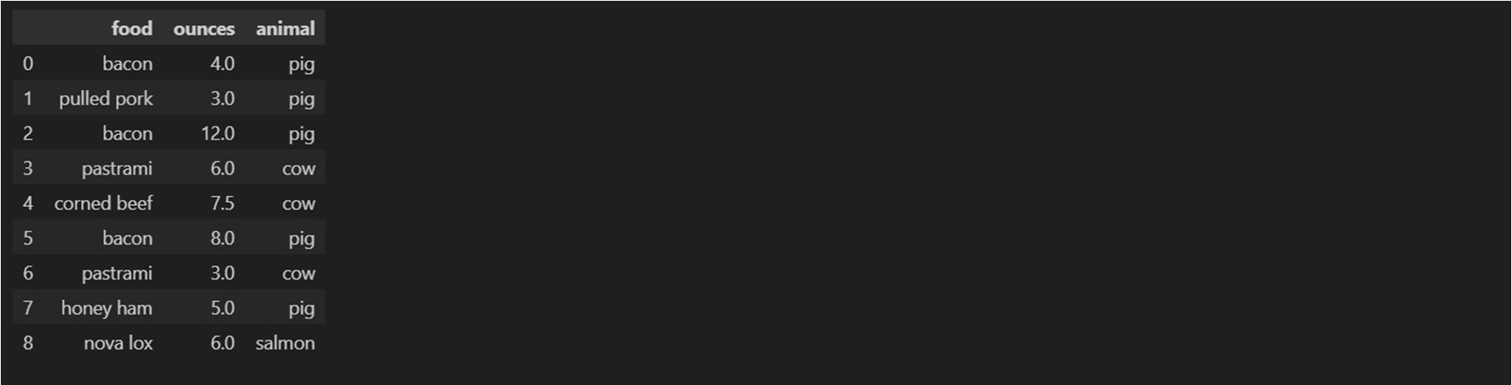

Sử dụng phương thức .map() của Series trên cột "food" và áp dụng dictionary meat_to_animal để tạo ra một cột mới ("animal") chứa tên loài động vật tương ứng với mỗi loại thực phẩm.

3.3. Sử dụng replace() để thay giá trị
data.replace('bacon', 'pig') data.replace(['bacon', 'pastrami'], ['pig', 'cow']) data.replace({-999: np.nan, -1000: 0})
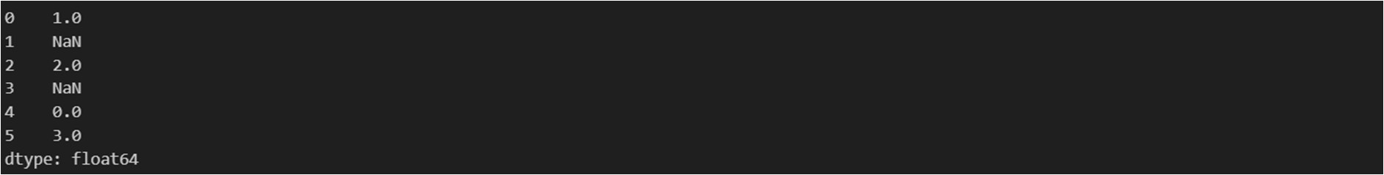

Thực hiện việc thay thế tương tự như đoạn trước, nhưng sử dụng một dictionary để chỉ định rõ ràng cặp giá trị cần thay thế và giá trị thay thế.

ĐỔI NHÃN (RENAMING / INDEX TRANSFORM)
  - Giới thiệu
Có thể đổi tên cột hoặc hàng để:
    - Dễ đọc hơn
    - Tuân theo quy ước thống nhất (snake_case hoặc PascalCase)

  - Ví dụ
data = pd.DataFrame(np.arange(12).reshape((3, 4)), index=["Ohio", "Colorado", "New York"],
columns=["one", "two", "three", "four"])

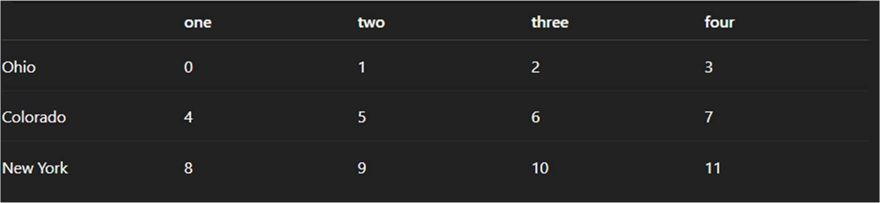

  - Đổi tên
data.rename(index={"OHIO": "INDIANA"}, columns={"three": "peekaboo"})
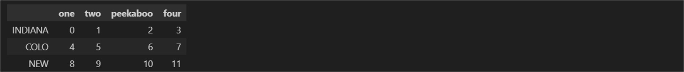

sử dụng .rename() với các dictionary để đổi tên cụ thể một nhãn hàng ("OHIO" thành "INDIANA") và một nhãn cột ("three" thành "peekaboo").

PHÂN NHÓM GIÁ TRỊ (BINNING / DISCRETIZATION)
  - Giới thiệu
Biến liên tục như tuổi, thu nhập, điểm số → chia thành nhóm rời rạc.

  - Dùng pd.cut()
np.random.seed(12345) # to make the example repeatable values = np.random.uniform(size=10)
values
bins = [0, 0.2, 0.4, 0.6, 0.8, 1]
pd.get_dummies(pd.cut(values, bins))

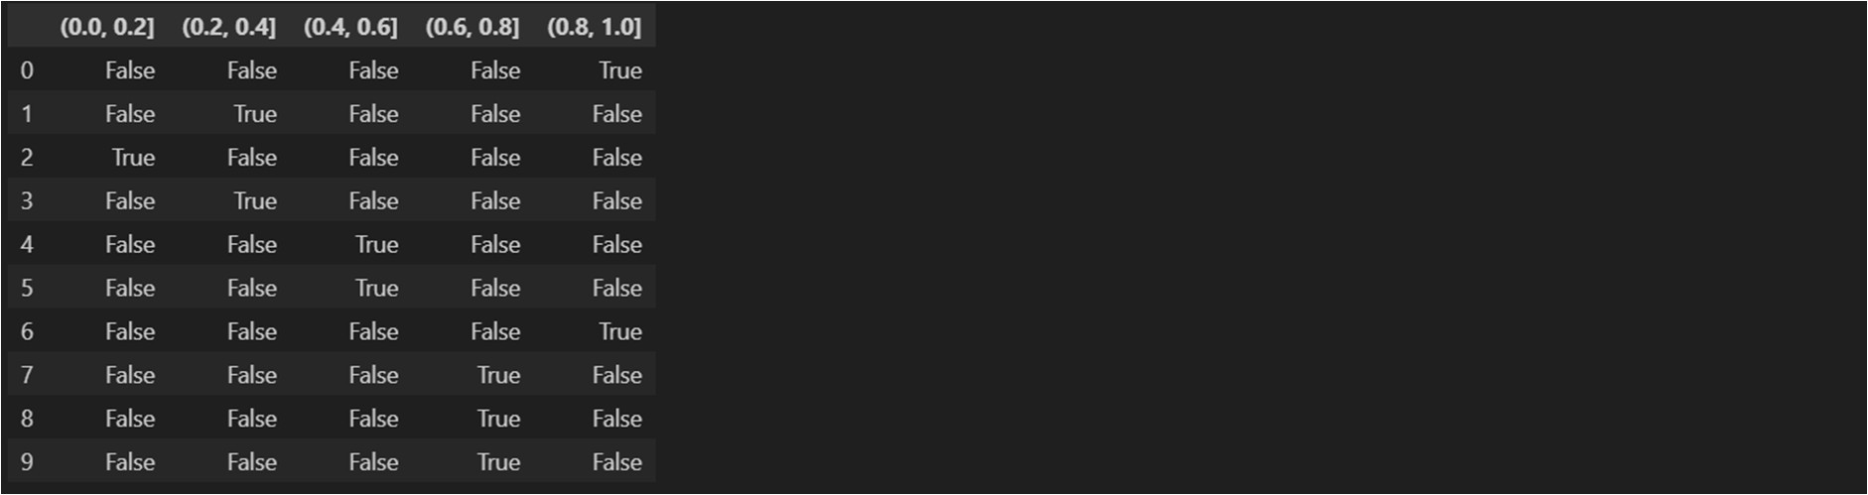

Đoạn này minh họa việc tạo biến giả từ các khoảng phân nhóm (pd.cut): Tạo 10 số ngẫu nhiên.
Phân nhóm các giá trị đó thành 5 khoảng (bins).
Sử dụng pd.get_dummies() trên đối tượng Categorical từ pd.cut để tạo các cột biến giả (mỗi khoảng trở thành một cột).

  - Gán nhãn nhóm
group_names = ["Youth", "YoungAdult", "MiddleAged", "Senior"] pd.cut(ages, bins, labels=group_names)

Đoạn này sử dụng tham số labels trong pd.cut() để gán tên tùy chỉnh cho các khoảng phân nhóm thay vì sử dụng tên khoảng mặc định.

LẤY MẪU VÀ BIẾN GIẢ (SAMPLING / DUMMY VARIABLES)
  - Giới thiệu
Hai kỹ thuật quan trọng:
    - Lấy mẫu ngẫu nhiên để kiểm thử.
    - Biến giả (Dummy Variable) → chuẩn bị cho Machine Learning

Lấy mẫu ngẫu nhiên

df = pd.DataFrame(np.arange(5 * 7).reshape((5, 7))) df
sampler = np.random.permutation(5) sampler

Tạo một DataFrame đơn giản, sau đó sử dụng np.random.permutation(5) để tạo ra một mảng numpy chứa thứ tự ngẫu nhiên (hoán vị) của các số từ 0 đến 4, đại diện cho các chỉ số hàng.

  - Tạo biến giả (Dummy Variables)
df = pd.DataFrame({"key": ["b", "b", "a", "c", "a", "b"], "data1": range(6)})
df
pd.get_dummies(df["key"], dtype=float)
dummies = pd.get_dummies(df["key"], prefix="key", dtype=float) df_with_dummy = df[["data1"]].join(dummies)
df_with_dummy

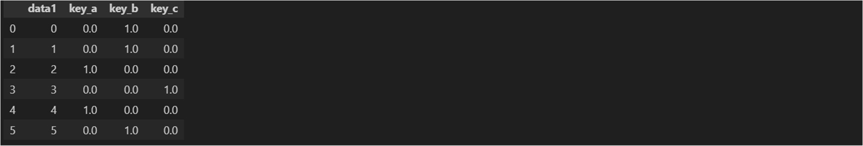
Tạo các biến giả từ cột "key" với tiền tố là "key_" và sau đó sử dụng phương thức
.join() để kết hợp các cột biến giả này vào DataFrame gốc (chỉ giữ lại cột "data1" từ DataFrame gốc).

13.2.7. XỬ LÝ CHUỖI VÀ REGEX (STRING OPERATIONS)
  - Giới thiệu
Pandas cung cấp .str để thao tác chuỗi dạng vector (cho toàn bộ Series):
    - Kiểm tra, cắt, nối, đổi chữ hoa/thường
    - Sử dụng biểu thức chính quy (Regex)

  - Các thao tác cơ bản
data = pd.Series(['a', 'b', np.nan, 'c']) data.str.upper() # Chữ hoa data.str.contains('A') # Kiểm tra có chứa ký tự

  - Cắt chuỗi, tách chuỗi
import re
text = "foo bar\t baz \tqux" re.split(r"\s+", text)

Thư viện re (biểu thức chính quy). Hàm re.split(r"\s+", text) được sử dụng để tách chuỗi text dựa trên một hoặc nhiều ký tự khoảng trắng (\s+ bao gồm dấu cách, tab, newline, v.v.).
  - Tách thông tin với Regex

import re
emails = pd.Series([

'john@gmail.com', 'kate@yahoo.com', 'tuan@edu.vn'
])
pattern = r'([A-Z0-9._%+-]+)@([A-Z0-9.-]+)\.([A-Z]{2,4})'
emails.str.extract(pattern, flags=re.IGNORECASE)

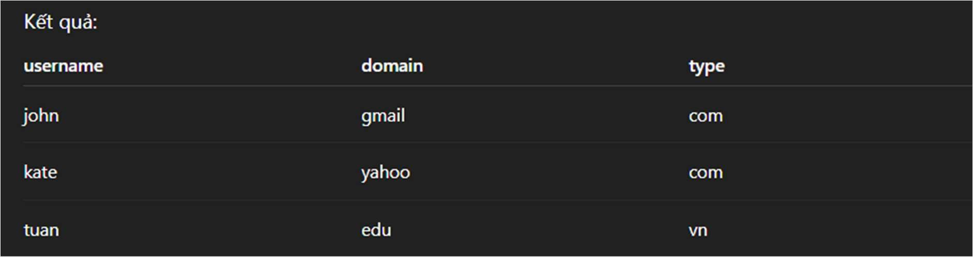

Sử dụng phương thức .str.extract() để trích xuất các nhóm chụp từ biểu thức chính quy thành các cột riêng biệt trong một DataFrame.

US Baby Names 1880–2010

Cấu hình môi trường và đọc dữ liệu Bitly
Nhập thư viện và thiết lập cấu hình from numpy.random import randn import numpy as np np.random.seed(123)
import os
import matplotlib.pyplot as plt import pandas as pd plt.rc("figure", figsize=(10, 6)) np.set_printoptions(precision=4)
pd.options.display.max_columns = 20
pd.options.display.max_rows = 20

pd.options.display.max_colwidth = 80

path = "datasets/bitly_usagov/example.txt" import json
with open(path) as f:
records = [json.loads(line) for line in f]

- Đọc từng dòng JSON trong tệp.
- Mỗi dòng được chuyển thành dict và lưu vào list records.

Phân tích dữ liệu múi giờ (Time Zone)
time_zones = [rec["tz"] for rec in records if "tz" in rec] time_zones[:10]
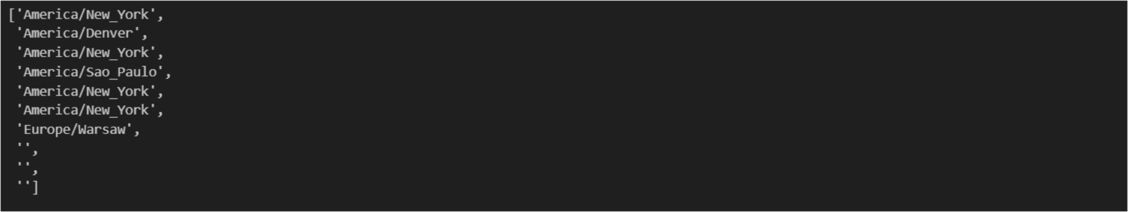
Thực hiện việc trích xuất múi giờ từ dữ liệu.
Lọc dữ liệu: Sử dụng list comprehension để trích xuất giá trị của khóa "tz" (múi giờ) từ mỗi bản ghi (rec) trong list records.
Xử lý thiếu khóa: Dòng code thứ hai (và là dòng hiệu quả hơn) đảm bảo chỉ trích xuất khóa "tz" nếu nó tồn tại trong bản ghi, tránh lỗi khi gặp bản ghi thiếu thông tin múi giờ.
Kiểm tra nhanh: In ra 10 phần tử đầu tiên của list múi giờ. Hàm đếm thủ công:
def get_counts(sequence): counts = {}
for x in sequence: if x in counts:
counts[x] += 1

else:
counts[x] = 1 return counts

Hàm tự viết để đếm tần suất xuất hiện của phần tử trong list.

Sử dụng defaultdict:
from collections import defaultdict

def get_counts2(sequence): counts = defaultdict(int) for x in sequence:
counts[x] += 1 return counts
defaultdict(int) tự động khởi tạo giá trị 0 giúp code gọn hơn.

Tìm top n phần tử:
def top_counts(count_dict, n=10):
value_key_pairs = [(count, tz) for tz, count in count_dict.items()] value_key_pairs.sort()
return value_key_pairs[-n:]

Cách ngắn gọn bằng Counter from collections import Counter counts = Counter(time_zones) counts.most_common(10)

Tạo DataFrame và làm sạch dữ liệu
Chuyển dữ liệu thành DataFrame

frame = pd.DataFrame(records) frame.info()
frame["tz"].head()

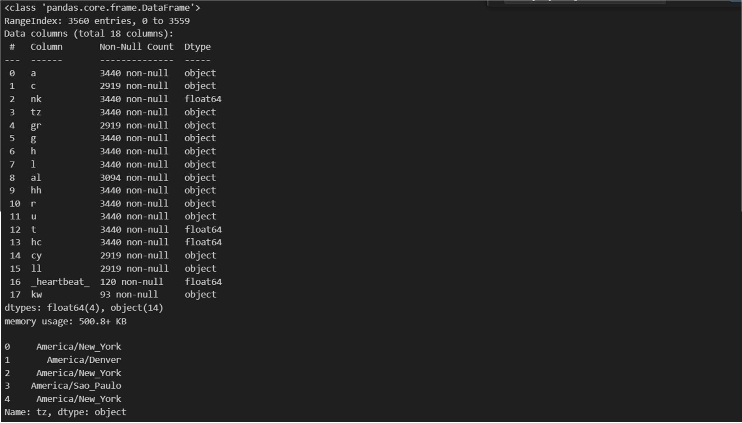

Truy cập cột "tz" (múi giờ) và sử dụng .head() để in ra 5 giá trị đầu tiên của Series này.

Làm sạch dữ liệu:
clean_tz = frame["tz"].fillna("Missing") clean_tz[clean_tz == ""] = "Unknown" tz_counts = clean_tz.value_counts() tz_counts.head()
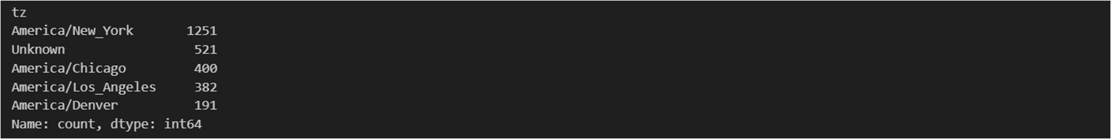

Thực hiện việc làm sạch dữ liệu múi giờ:
Điền giá trị thiếu: Phương thức .fillna("Missing") thay thế các giá trị NaN (giá trị thiếu) bằng chuỗi "Missing".
Chuẩn hóa chuỗi rỗng: Gán chuỗi "Unknown" cho các giá trị là chuỗi rỗng (""). Đếm lại: Thực hiện đếm tần suất lại trên Series đã được làm sạch.

Trực quan hóa múi giờ

plt.figure(figsize=(10, 4)) import seaborn as sns subset = tz_counts.head()
sns.barplot(y=subset.index, x=subset.to_numpy())
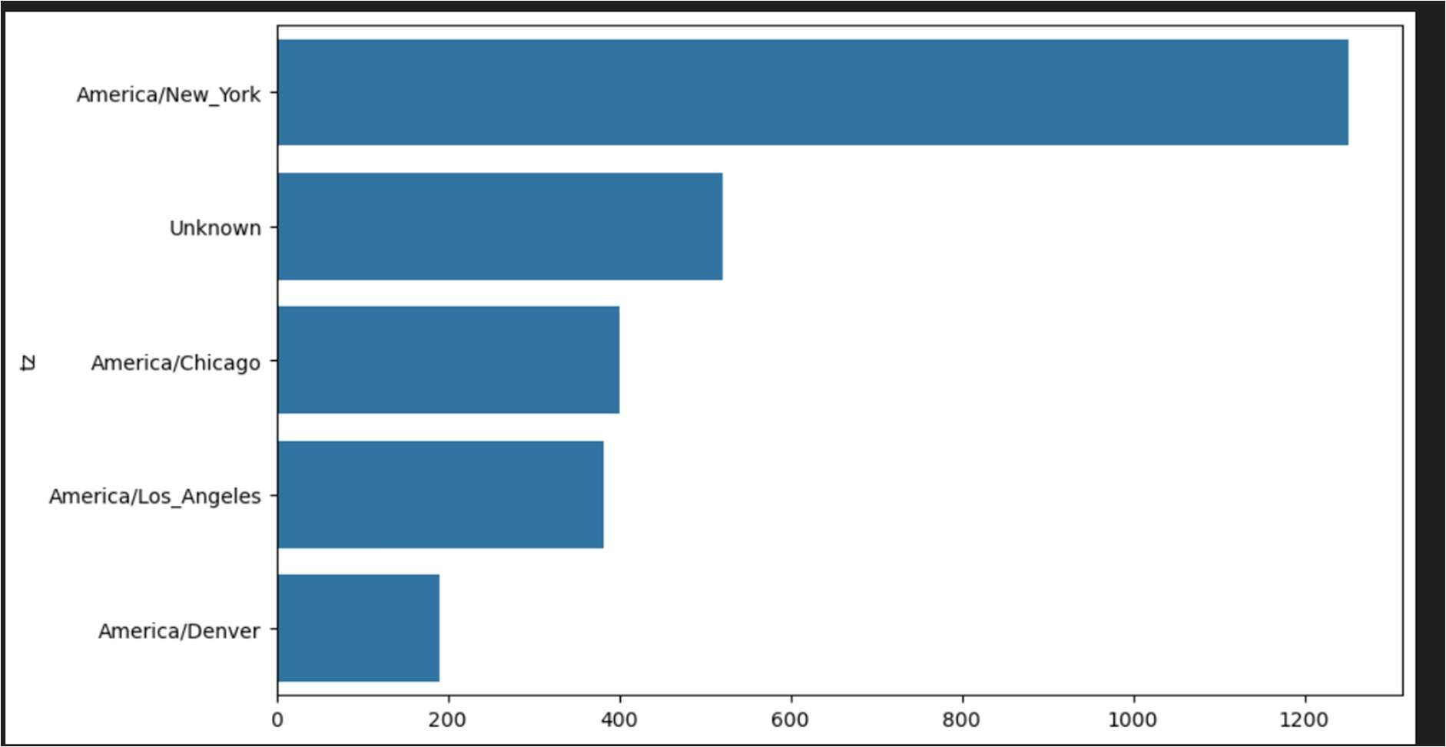

Trực quan hóa 5 múi giờ phổ biến nhất:
Tạo figure: Thiết lập kích thước figure.
Nhập thư viện: Tải thư viện seaborn (sns) để vẽ đồ thị thống kê đẹp hơn. Lọc dữ liệu: Lấy 5 múi giờ hàng đầu (tz_counts.head()).
Vẽ biểu đồ: Sử dụng sns.barplot để vẽ biểu đồ thanh, với nhãn múi giờ (subset.index) trên trục y và số lượng (subset.to_numpy()) trên trục x.

Phân tích hệ điều hành từ chuỗi User-Agent
Kiểm tra dữ liệu:
frame["a"][1]
frame["a"][50] frame["a"][51][:50]

Trích xuất phần đầu chuỗi user-agent:
results = pd.Series([x.split()[0] for x in frame["a"].dropna()]) results.value_counts().head(8)

Phân loại hệ điều hành
cframe = frame[frame["a"].notna()].copy()
cframe["os"] = np.where(cframe["a"].str.contains("Windows"), "Windows", "Not Windows")

Phân tích tương quan múi giờ và hệ điều hành
by_tz_os = cframe.groupby(["tz", "os"]) agg_counts = by_tz_os.size().unstack().fillna(0) indexer = agg_counts.sum("columns").argsort() count_subset = agg_counts.take(indexer[-10:])

sns.barplot(x="total", y="tz", hue="os", data=count_subset)

Chuẩn hóa dữ liệu:
def norm_total(group):
group["normed_total"] = group["total"] / group["total"].sum() return group

Phân tích dữ liệu MovieLens
Đọc dữ liệu:
unames = ["user_id", "gender", "age", "occupation", "zip"]
users = pd.read_table("datasets/movielens/users.dat", sep="::", header=None, names=unames, engine="python")

rnames = ["user_id", "movie_id", "rating", "timestamp"]
ratings = pd.read_table("datasets/movielens/ratings.dat", sep="::", header=None, names=rnames, engine="python")

mnames = ["movie_id", "title", "genres"]
movies = pd.read_table("datasets/movielens/movies.dat", sep="::", header=None, names=mnames, engine="python")

Định nghĩa tên cột: Thiết lập tên cột cho mỗi tệp.
Đọc tệp: Sử dụng pd.read_table để đọc ba tệp dữ liệu (users.dat, ratings.dat, movies.dat). Tham số sep="::" chỉ định ký tự phân cách dữ liệu.

Kết hợp dữ liệu
data = pd.merge(pd.merge(ratings, users), movies) data
data.iloc[0]
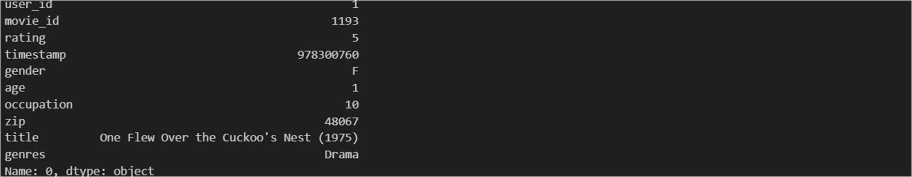

Tính trung bình điểm:
mean_ratings = data.pivot_table("rating", index="title",
columns="gender", aggfunc="mean")

mean_ratings.head(5)


Giá trị: Lấy cột "rating".
Chỉ mục hàng: Lấy cột "title". Cột: Lấy cột "gender".
Hàm tổng hợp: Tính mean (trung bình).

Lọc phim phổ biến:
ratings_by_title = data.groupby("title").size()
active_titles = ratings_by_title.index[ratings_by_title >= 250] mean_ratings = mean_ratings.loc[active_titles]
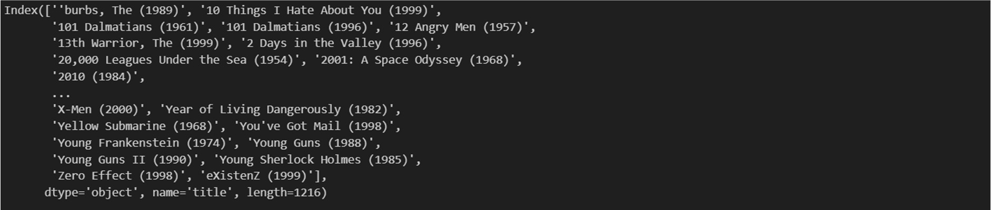

Đếm số lượng đánh giá cho mỗi bộ phim bằng cách nhóm theo "title" và sử dụng
.size().
lọc ra các phim phổ biến (active_titles) bằng cách chỉ giữ lại tên phim (chỉ mục) có tổng số lượng đánh giá từ 250 trở lên.

So sánh giới tính
mean_ratings["diff"] = mean_ratings["M"] - mean_ratings["F"] sorted_by_diff = mean_ratings.sort_values("diff")

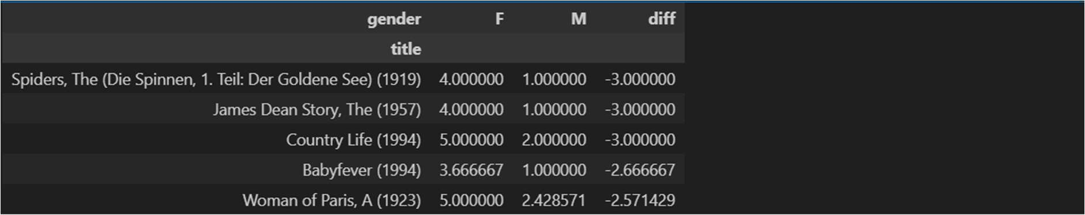

Tính chênh lệch: Tạo cột mới "diff" là (Điểm Nam - Điểm Nữ).
Sắp xếp: Sắp xếp theo "diff". sorted_by_diff.head() cho thấy các phim mà nữ giới đánh giá cao hơn nam giới (vì giá trị diff âm lớn nhất).

Phân tích độ lệch chuẩn của phim
rating_std_by_title = data.groupby("title")["rating"].std() rating_std_by_title = rating_std_by_title.loc[active_titles] rating_std_by_title.sort_values(ascending=False)[:10]
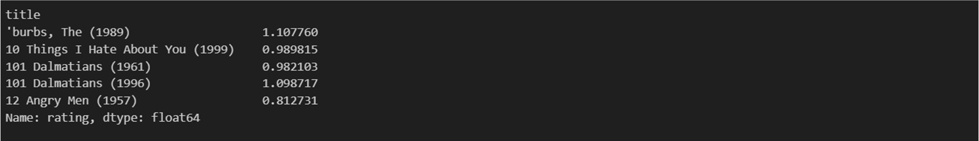
Nhóm và tính STD: Nhóm dữ liệu theo "title" và tính .std() (độ lệch chuẩn) của cột "rating".
Lọc: Lọc kết quả để chỉ giữ lại các phim phổ biến (active_titles).

Phân tích thể loại phim
movies["genre"] = movies.pop("genres").str.split("|") movies_exploded = movies.explode("genre")
ratings_with_genre = pd.merge(pd.merge(movies_exploded, ratings), users) genre_ratings = (ratings_with_genre.groupby(["genre", "age"])

["rating"].mean().unstack("age"))

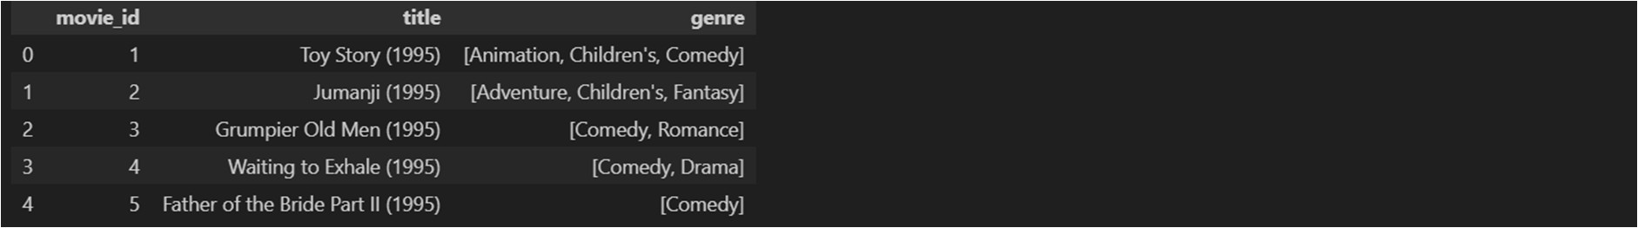
Tách và pop: .pop("genres") trích xuất và xóa cột "genres" khỏi DataFrame, sau đó tách chuỗi thể loại.
Gán: Gán Series list kết quả vào cột "genre".

Phân tích dữ liệu tên trẻ em (Baby Names)
Đọc dữ liệu theo năm
pieces = []
for year in range(1880, 2011):
path = f"datasets/babynames/yob{year}.txt"
frame = pd.read_csv(path, names=["name", "sex", "births"]) frame["year"] = year
pieces.append(frame)
names = pd.concat(pieces, ignore_index=True)

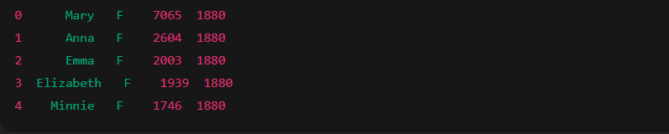

Đoạn này gộp toàn bộ dữ liệu tên trẻ em từ năm 1880 đến 2010: Vòng lặp: Duyệt qua các năm, đọc từng tệp.
Thêm cột năm: Thêm cột "year" vào mỗi DataFrame con.
Gộp: Sử dụng pd.concat() để nối tất cả các DataFrame con (pieces) thành một DataFrame lớn duy nhất (names).

Tính tổng sinh theo giới
total_births = names.pivot_table("births", index="year",
columns="sex", aggfunc=sum)

Tính tỷ lệ phần trăm (prop)
def add_prop(group):
group["prop"] = group["births"] / group["births"].sum() return group
names = names.groupby(["year", "sex"], group_keys=False).apply(add_prop)z
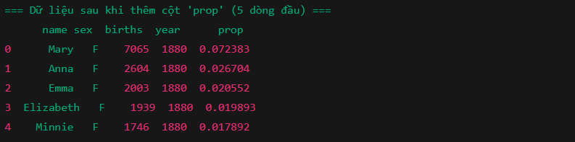

Tính toán tỷ lệ phần trăm (prop) của mỗi tên so với tổng số sinh trong năm và giới tính đó:
Hàm add_prop: Tính tỷ lệ bằng cách chia số lượng sinh của tên cho tổng số sinh của nhóm.
Áp dụng hàm: .groupby(["year", "sex"]).apply(add_prop) áp dụng hàm này cho từng nhóm (năm, giới tính). group_keys=False ngăn chặn việc tạo ra chỉ mục đa cấp không cần thiết

Phân tích sự đa dạng của tên
def get_quantile_count(group, q=0.5):
group = group.sort_values("prop", ascending=False) return group.prop.cumsum().searchsorted(q) + 1

diversity = top1000.groupby(["year", "sex"]).apply(get_quantile_count) diversity = diversity.unstack()
diversity.plot(title="Number of popular names in top 50%")

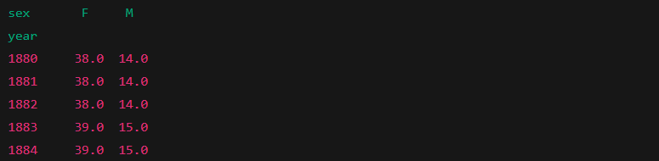

Tổng quát hóa việc tìm số lượng tên cần thiết để đạt 50% tổng số sinh (tham số q) cho tất cả các năm và giới tính:
Hàm tổng quát: Hàm get_quantile_count tính số lượng tên cần thiết.
Áp dụng: Áp dụng hàm này cho DataFrame top1000, tạo ra Series đa cấp diversity.
Tái cấu trúc: .unstack() xoay cột giới tính thành cột để dễ dàng so sánh.

